UNIVERSIDAD CIENTIFICA DEL SUR

Carrera Profesional de Ingeniería de Sistemas de Información y Gestión

Trabajo Final

Curso :

Arquitectura de Software

Profesor :

Ing. Gustavo Coronel

Alumnos :

Miguel Farfán Aparicio

Junior Ramos Pio

Aula :

106

Miraflores, Abril del 2016

INTRODUCCION

En la actualidad, debido a los competitivos mercados globales, las compañías se ven presionadas a responder de la manera más efectiva. Saber actuar ante los cambios que afectan de manera natural a los negocios, optimizar los procesos, reducir los costos de TI, y lograr la flexibilidad son algunos de los factores claves para la competitividad y el crecimiento de las organizaciones.

Para lograr estos objetivos es necesario potenciar los recursos de TI, que deben estar enfocados en Proporcionar Sistemas más flexibles, de alta disponibilidad para toda la organización, que permita la integración y comunicación entre ellos para así soportar los procesos de negocio y mejorar la agilidad empresarial.

El objetivo para una compañía de contar con sistemas integrados, responde a que las empresas necesitan poder interconectar los procesos, personas e información, tanto con la misma organización como con subsidiarias y socios comerciales.

Para lograr ello se necesita es una herramienta basada en estándares para integrar sistemas y aplicaciones heterogéneos, sobre una serie de plataformas y protocolos de comunicación con una metodología bien establecida, para lograr un nivel óptimo de integración, de manera que la infraestructura facilite los cambios posteriores que puedan surgir como respuesta a la evolución en las necesidades de la empresa. Este marco de trabajo conceptual es SOA (Arquitectura orientada a servicios).

ARQUITECTURA ORIENTADA A SERVICIOS

La urgencia de datos, la exactitud y la seguridad a partir de un final de un proceso de negocio al otro son ahora un mandato de negocio. Las organizaciones que pueden hacer esto tienen una distintiva ventaja competitiva.

Pero la integración por la integración no es el objetivo exclusivo. El objetivo final de contar con un sistema unificado, significa para las compañías estar preparadas para cambiar sus focos y recursos desde el mantenimiento de las aplicaciones separadas al desarrollo de procesos de negocios de punta a punta basados en el servicio al cliente.

Asimismo, la flexibilidad de un sistema unificado hace esto posible para cambiar aquellos procesos en una respuesta rápida a los cambios en las necesidades de los negocios.

La arquitectura orientada a servicios (SOA) no se trata de software o de un lenguaje de programación, SOA es un marco de trabajo conceptual que permite a las organizaciones unir los objetivos de negocio con la infraestructura de TI integrando los datos y la lógica de negocio de sus sistemas separados.

Desarrollada a finales de los ´90, SOA establece un marco de trabajo para servicios de red  o tareas comunes de negocios  para identificar el uno al otro y comunicarlo.

La necesidad de tal marco se deriva de la evolución del software de negocio. En los comienzos, los desarrollos de aplicaciones de negocio se concentraban en necesidades específicas: contabilidad, compras, nómina de sueldos, transporte. Cada aplicación fue desarrollada sin consideración de otros sistemas en la empresa y como comunicarse con ellos. Porque las aplicaciones eran auto suficientes, la información común a toda la empresa (como por ejemplo: la dirección del cliente) y funciones específicas de negocios (como por ejemplo: buscar un nombre) aparecían en todas partes y requerían un código complejo para, todos o muchos de los sistemas independientes.

Por consiguiente, los diversos sistemas de TI de la mayoría de las empresas hoy no pueden acceder o procesar los datos desde el uno al otro. Un simple proceso de negocio (como una venta para un pedido a un depósito enviado a una cuenta por cobrar) que tomaría segundos si los sistemas se podrían comunicar, ahora puede tomar semanas.

SOA DESDE EL PUNTO DE VISTA DEL NEGOCIO

¿Qué puede hacer una empresa? Debería tener inversiones masivas en hardware, software y perfiles de individuos involucrados en la ejecución de cada una de las aplicaciones separadas? Con SOA, una empresa puede mantener sus inversiones en los sistemas legacy y la gente necesaria para mantenerlos. Esto evita continuos y costosos proyectos "de integración", como las mejoras a cualquier aplicación son transparentes a todas las otras. La información de negocio es siempre "hasta el último minuto", permitiendo mejores decisiones de negocio y mejorar las relaciones entre clientes y partners.

A menudo, SOA es una solución prometedora para los problemas de integración. El desafío es cómo llegar ahí.

Valor Aportado por SOA a la empresa

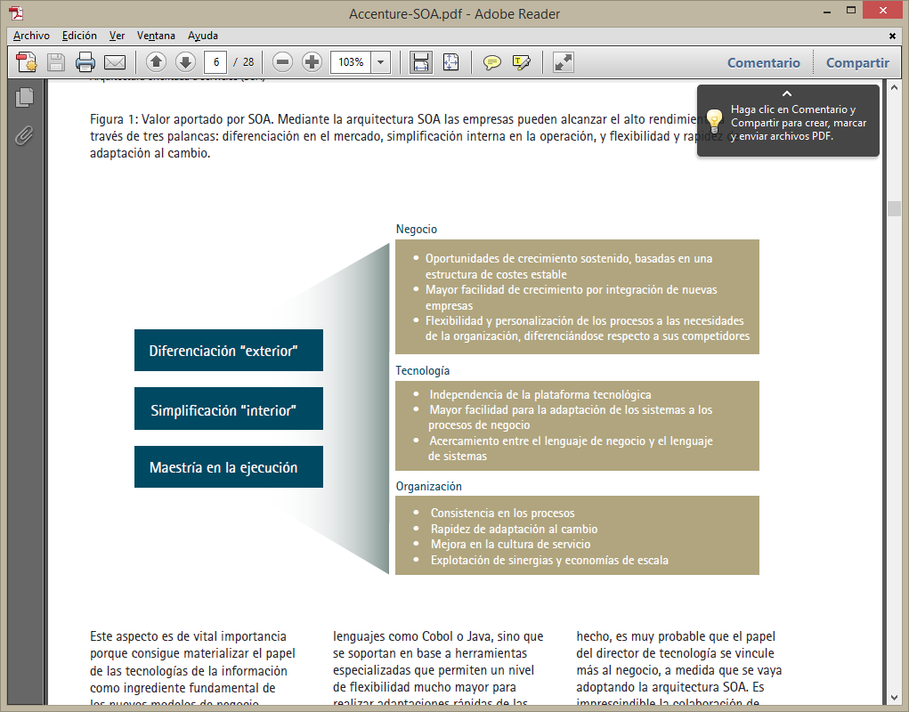

Arquitectura de Referencia SOA

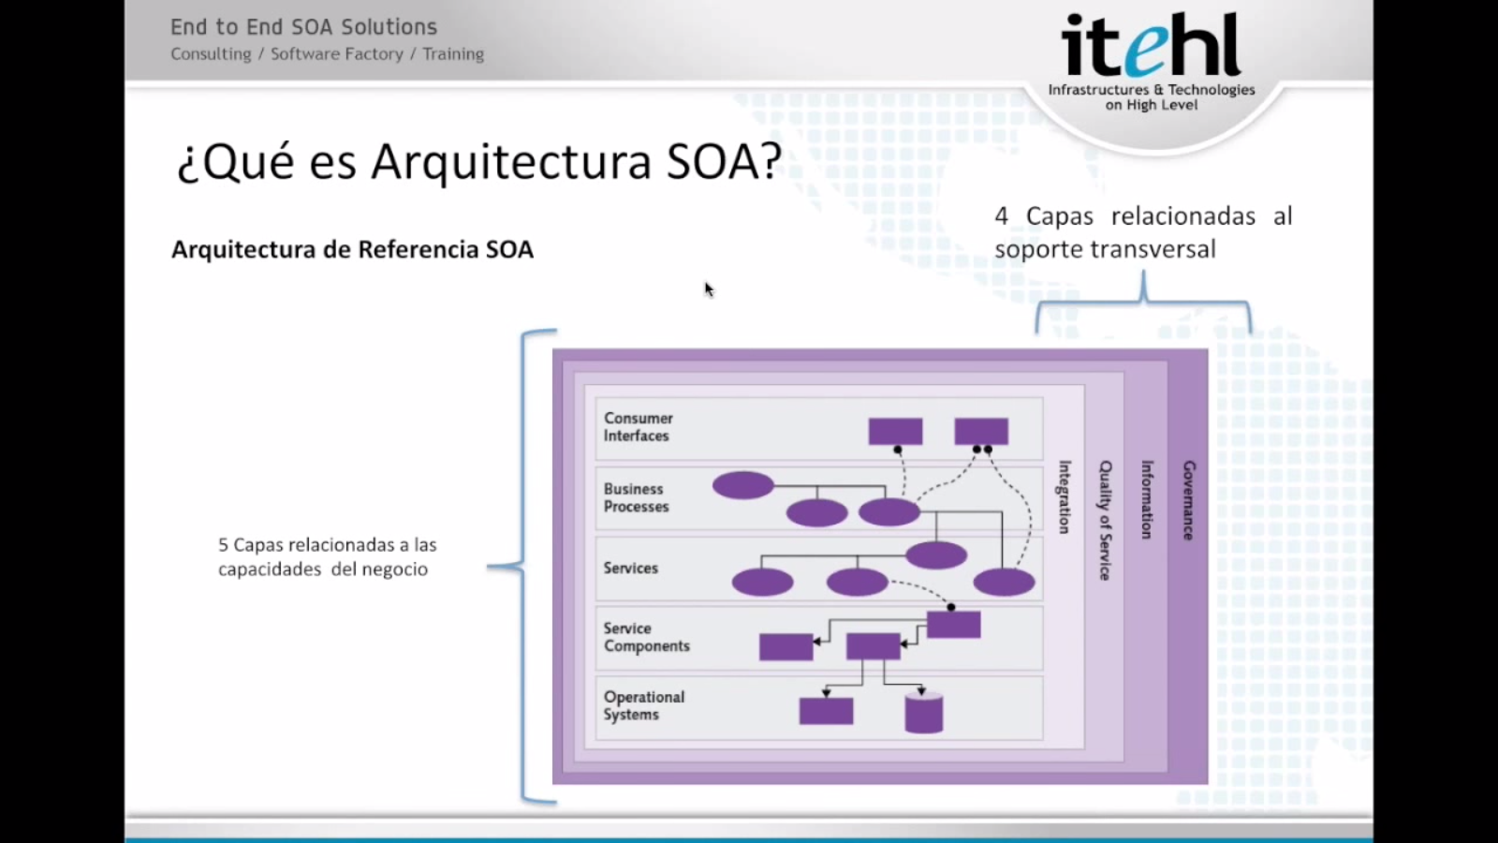

SOA Desde el Punto de Vista del Negocio

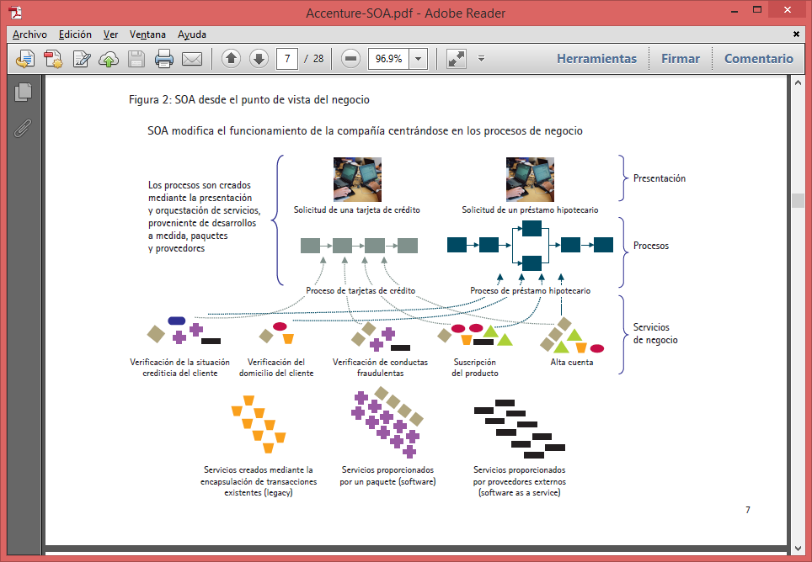

SOA DESDE EL PUNTO DE VISTA DE LA TECNOLOGÍA

La arquitectura orientada a servicios, desde el punto de vista tecnológico, es el resultado de la constante evolución hacia un mayor desacoplamiento de las capas de una aplicación (presentación, orquestación de procesos y servicios de negocio) y a un mayor nivel de estandarización/interoperabilidad de cada una de estas capas.

Con un total desacoplamiento de las capas de las aplicaciones y un muy alto nivel de interoperabilidad, los beneficios desde el punto de vista tecnológico son claros:

* Favorece la reutilización y la reducción del “time to market”:
* Aumenta el grado de reutilización al desacoplar las capas de una aplicación.
* Permite reutilizar las aplicaciones existentes mediante la encapsulación en servicios.
* Permite la utilización de servicios de terceros.
* Permite reaprovechar las plataformas existentes.
* Aumenta la flexibilidad:
* Simplifica la adaptación de los sistemas existentes.
* Evita el desarrollo de interfaces punto a punto entre los sistemas.
* Aumenta la interoperabilidad entre sistemas, permitiendo tanto la externalización como la prestación de servicios.
* Mejora la productividad de los procesos:
* Aumenta el nivel de automatización de los procesos, reduciendo el número de actividades manuales.
* Permite monitorizar la actividad del negocio (cuadros de mando).
* Permite realizar un análisis estadístico de los flujos de negocio reales en base a indicadores clave de negocio, permitiendo la identificación de puntos de mejora a optimizar.
* Permite evaluar el impacto y beneficio de variantes en los procesos mediante simulación.
* Mejora el proceso de construcción de software:
* Favorece la industrialización.
* Mejora la especificación de los requerimientos de negocio.
* Proporciona una filosofía de desarrollo común a todos los negocios y canales.
* Mejora la calidad.
* Desacopla el desarrollo de servicios y de procesos.
* Mejora el mantenimiento (procesos autodocumentados).
* Mejora la usabilidad de las aplicaciones:
* Permite presentar al usuario la información dispersa en distintos sistemas y de forma integrada.
* Permite alcanzar un mayor nivel de automatismo en las aplicaciones en procesos complejos de workflow.
* Permite utilizar tecnologías de presentación avanzadas como Web 2.0.

SOA Desde el Punto de Vista Tecnológico

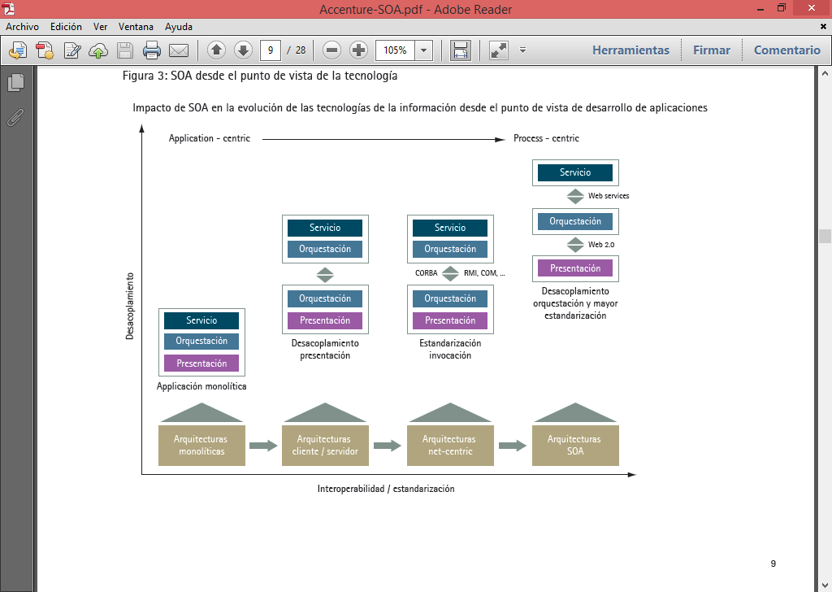

SOA y los Servicios Web

Hay que tener cuidado cuando se manejan estos términos y no confundirlos. Web Services (WS) engloba varias tecnologías, incluyendo XML, SOAP, WSDL, UDDI…los cuales permiten construir soluciones de programación para mensajes específicos y para problemas de integración de aplicaciones.

En cambio SOA es una arquitectura de aplicación en la cual todas las funciones están definidas como servicios independientes con interfaces invocables que pueden ser llamados en secuencias bien definidas para formar los procesos de negocio.

En SOA la clave está en la interfaz puesto que define los parámetros requeridos y la naturaleza del resultado. Esto significa que define la naturaleza del servicio y no la tecnología utilizada. Esta función permite realizar dos de los puntos críticos: los servicios son realmente independientes y pueden ser manejados.

WS es el estándar apoyado por la industria (Microsoft, IBM, BEA, Oracle, Sun y otros), por empresas de distintos rubros, no tecnológicas (Ford, United Airlines, KPMG, Daimler-Chrysler), agrupadas en un comité conocido como Web Services Interoperability (WS-I). Este organismo tiene por principal objetivo asegurar que los grupos de trabajo que definen las especificaciones sobre WS utilizan estándares adecuados, a la vez que monitoriza el avance de sus trabajos; no define ni desarrolla estándares.

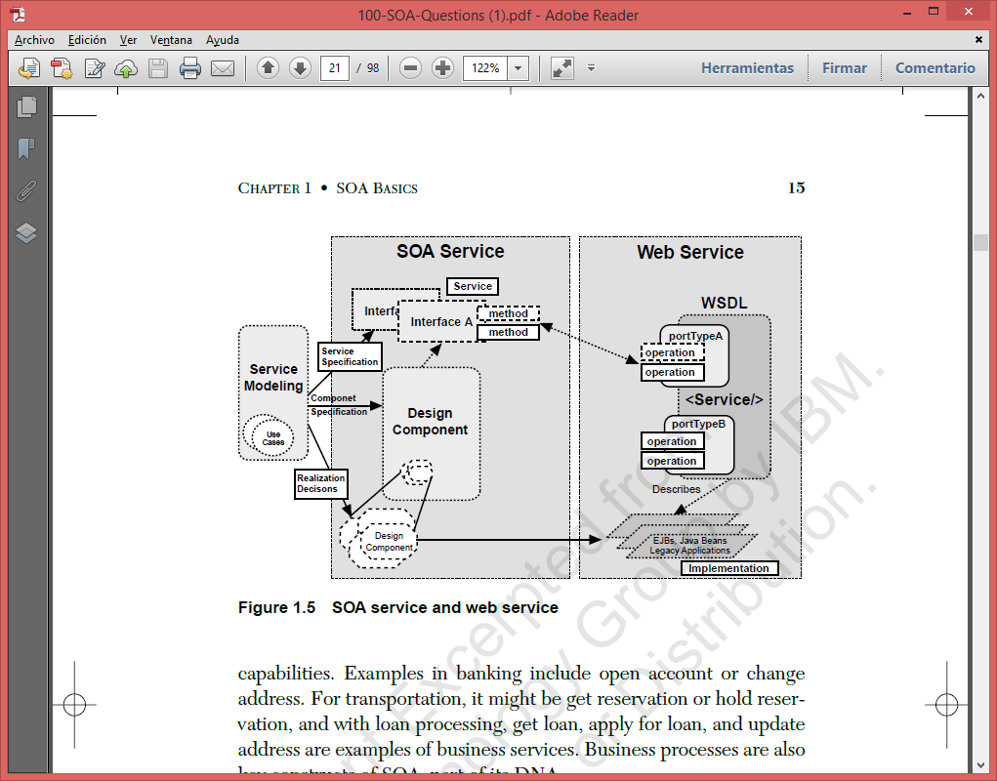

Terminología

|  |  |
| --- | --- |
| **Término** | **Definición / Comentario** |
| Servicio | Una función sin estado, auto-contenida, que acepta una(s) llamada(s) y devuelve una(s) respuesta(s) mediante una interfaz bien definida. Los servicios pueden también ejecutar unidades discretas de trabajo como serían editar y procesar una transacción. Los servicios no dependen del estado de otras funciones o procesos. *La tecnología concreta utilizada para prestar el servicio no es parte de esta definición*. Existen servicios asíncronos en los que una solicitud a un servicio crea, por ejemplo, un archivo, y en una segunda solicitud se obtiene ese archivo. |
| Orquestación | Secuenciar los servicios y proveer la lógica adicional para procesar datos. No incluye la presentación de los datos. Coordinación. |
| Sin estado | No mantiene ni depende de condición pre-existente alguna. En una SOA los servicios no son dependientes de la condición de ningún otro servicio. Reciben en la llamada toda la información que necesitan para dar una respuesta. Debido a que los servicios son "sin estado", pueden ser secuenciados (orquestados) en numerosas secuencias (algunas veces llamadas tuberías o pipelines) para realizar la lógica del negocio. |
| Proveedor | La función que brinda un servicio en respuesta a una llamada o petición desde un consumidor. |
| Consumidor | La función que consume el resultado del servicio provisto por un proveedor |

Cómo crear un ambiente SOA?

El desarrollo de un ambiente SOA involucra un número de pasos. El primer paso es asegurar que todo el software nuevo que se instale sea compatible con SOA. El segundo paso es identificar las funciones dentro de los sistemas legacy que desean integrar y publicarlas como servicios. Por supuesto, esto no es tan fácil como suena. El desarrollo de estos servicios puede requerir de perfiles que no existen en la empresa. Y las herramientas necesarias para examinar los desarrollos y las etapas de despliegue pueden venir de diferentes proveedores, cada uno con su propia instalación, entrenamiento y temas de comunicación.

El Desarrollo de Aplicaciones Orientadas a Servicios (SODA) está diseñado para vencer muchos de los problemas de lenguajes de software inherentes en los sistemas legacy. SODA permite reutilizar aplicaciones existentes y proveer un camino para construir nuevas, basadas en estándares, con interfases flexibles.

Esta adopción habilita un alto nivel de abstracción tecnológica. Es decir, SODA encapsula y abstrae tecnologías tales como bases de datos, J2EE, .NET y CORBA de modo que los desarrolladores no afronten la complejidad técnica de la interacción con aplicaciones heterogéneas y sistemas de infraestructura. SODA así reduce significativamente el esfuerzo requerido para traducir nuevos desafíos de negocios dentro de aplicaciones funcionales.

Diego Marsili es Technical Pre-Sales Manager de Sybase

SOA es un enfoque de desarrollo de aplicaciones de software empresarial, en el cual los procesos del software se descomponen en servicios, que después se hacen disponibles y visibles en una red. Cada servicio provee funcionalidades para poder ser adecuado a las necesidades de la empresa, mientras esconde los detalles subyacentes de implementación. SOA aborda la complejidad, inflexibilidad y debilidades de los enfoques existentes en los diseños de procesos, flujos de trabajo e integración de aplicaciones.

La arquitectura orientada a servicios (SOA) presenta varios conceptos fundamentales que deberá plantearse en el viaje de su organización hacia SOA:

* Un conjunto de servicios que la empresa desea ofrecer a sus clientes, partners y otras áreas de la organización.
* Un estilo de arquitectura que requiere un proveedor de servicios, mediación y un solicitante del servicio con una descripción del servicio.
* Un conjunto de principios, modelos y criterios arquitectónicos que abordan características como modularidad, encapsulación, acoplamiento abierto, separación de elementos de interés, reutilización y componibilidad.
* Un modelo de programación completo con estándares, herramientas y tecnologías que admite servicios web, servicios REST y otros tipos de servicios.
* Una solución de middleware optimizada para la coordinación, orquestación, supervisión y gestión de los servicios.

Con la convergencia de lo social, el dispositivo móvil, la nube y la analítica de big data, SOA cada vez es más imprescindible para ofrecer sistemas de información e integración de principio a fin. Con la aplicación de los principios de la arquitectura orientada a servicios, la empresa puede gestionar y gobernar la transformación del negocio y de TI, y destacarse respecto a la competencia. Los múltiples beneficios incluyen una integración sin problemas, soluciones habilitadas para la nube, perspectiva integral del negocio y agilidad para las API externalizadas. SOA integra front office, back office y el «Internet de las cosas», toda esa red de dispositivos cotidianos interconectados.

Fases de Adopción del SOA

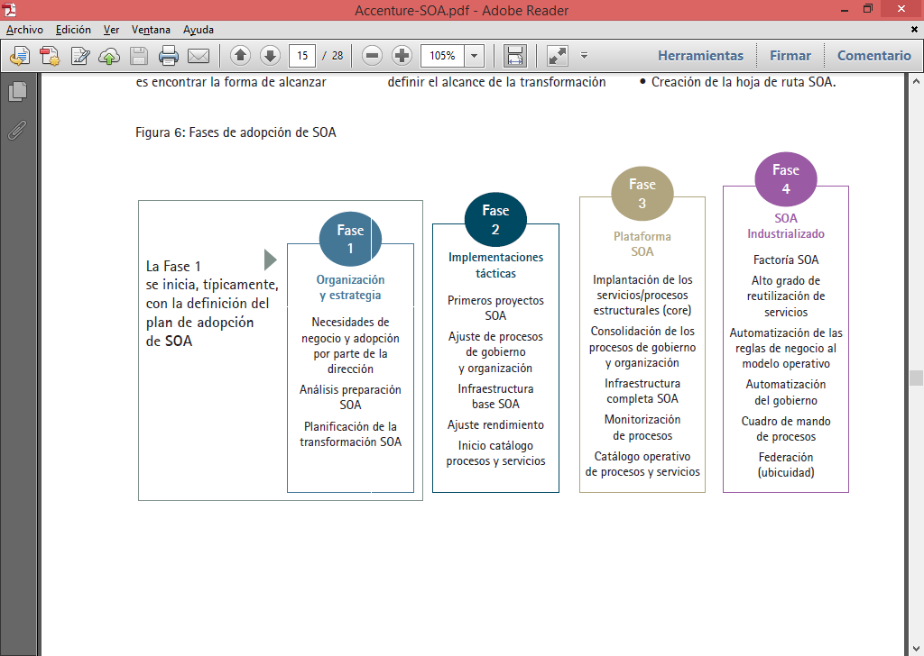

Beneficios de SOA

SOA facilita la integración de los diferentes ambientes encontrados en muchas organizaciones. SOA facilita la colaboración, y compartición de información, en toda la organización y con socios externos. Al exponer los procesos de negocios, SOA ayuda a los negocios a enfocarse en las mejores formas de mejorar las operaciones. SOA provee la habilidad de apoyar un modelo de negocios que cruce las líneas de la organización. SOA realza la colaboración, facilita los procesos de negocio de punta-a-punta y mejora la efectividad operativa.

SOA le permite personalizar sus procesos de negocios sin modificar su código fuente. Con SOA, hacer que los procesos en sus sistemas compaginen con su negocio es sólo una cuestión de configuración, no personalización. Esto significa que cuando sea tiempo de actualizar a la siguiente versión, usted lo puede hacer mucho más fácilmente que si tiene personalizaciones diseminadas en toda su implementación.

Un beneficio adicional del SOA es que, provee la habilidad de modernizar los procesos de negocios, que a su vez promueve una administración de procesos de negocios ágil. SOA provee una forma de hacer que los procesos de negocios sean más visibles, de forma que puedan ser personalizados y optimizados para cubrir mejor las crecientes exigencias de los clientes sobre tiempos de respuesta reducidos, mientras se mantiene alta calidad y rentabilidad. Posiblemente más importante, SOA mantiene a distancia la complejidad de la integración entre aplicación-a-aplicación y negocio-a-negocio, reduciendo costos significativamente y elevando la tecnología a un nivel de negocios.

Los beneficios que entrega la solución SOA, pueden dividirse en dos niveles distintos: a nivel empresa y a nivel de la organización TI.

Desde el punto de vista corporativo:

Mejora la toma de decisiones: Al integrar la información dentro de un conjunto de aplicaciones dinámicas compuestas, los directivos disponen de más información, exacta y actualizada a menor tiempo, por lo que podrán reaccionar de manera ágil y rápida al surgir problemas o cambios.

Mejora la productividad de los empleados: Un acceso óptimo a los sistemas, información, y a la posibilidad de mejorar los procesos, permiten que las empresas puedan aumentar la productividad individual de los empleados. Esto porque al poder acceder a la información en formatos y modelos de presentación (web, cliente y dispositivo móvil) que necesiten, ayudará a que su productividad se multiplique en una gran cantidad de escenarios nuevos.

Se potencian las relaciones con clientes y proveedores: Las ventajas que ofrece SOA trascienden las fronteras y límites de la propia organización, los procesos de fusión y compra de empresas se vuelven más rentables debido a la sencillez de la integración de aplicaciones diferentes, y la integración con socios comerciales, y optimización de la cadena de suministro, bajo esta modalidad, son objetivos totalmente asequibles. Con SOA se puede conseguir mejorar la capacidad de respuesta a los clientes, habilitando por ejemplo portales unificados de servicios.

Agilidad en el Negocio Articulada por SOA

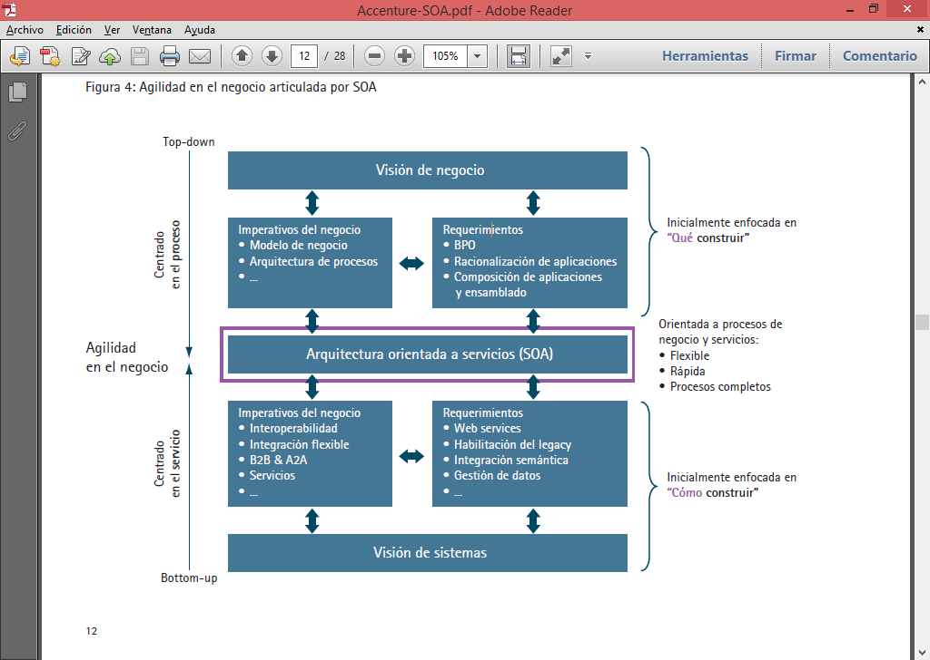

Desde el punto de vista de los departamentos de TI:

Aplicaciones más productivas y flexibles: La estrategia de orientación a servicios, permite a TI conseguir una mayor productividad de los recursos TI ya existentes (aplicaciones y sistemas instalados o los más antiguos), y obtener mayor valor de éstos para la organización.

Desarrollo de aplicaciones más rápido y económico: Gracias a la integración flexible de todos los datos, esfuerzos de ingeniería incrementales y la creación de un repositorio de servicios utilizables que se pueden combinar en servicios de mayor nivel, se logra una aceleración en el desarrollo de proyectos de TI y una disminución en los costos del desarrollo de soluciones y de los ciclos de prueba, pues se eliminan redundancias y se consigue su puesta en valor en menos tiempo.

Aplicaciones más seguras y manejables: SOA proporciona una infraestructura y documentación común, para desarrollar servicios seguros, predecibles y gestionables, además de facilitar la posibilidad de añadir nuevos servicios y funcionalidades para gestionar los procesos de negocios críticos. Puesto que se accede a los servicios y no a las aplicaciones, SOA optimiza las inversiones realizadas en TI potenciando la capacidad de introducir nuevas capacidades y mejoras.

Minimización del riesgo de tiempo de inactividad o pérdidas de datos: Esto debido a que ofrece rendimiento, escalabilidad, seguridad y alta disponibilidad sin precedentes.

Mejora de la capacidad para innovar y diferenciarse: Mediante datos integrales, precisos y oportunos para desarrollar la nueva funcionalidad de forma rápida.

Cómo se está implementando SOA en las organizaciones actuales

Inicialmente las empresas abordaban la implantación de SOA solamente como un elemento de integración (sin percibir las ventajas de la orientación de procesos). Hasta el momento, no existe ninguna empresa que haya alcanzado la fase 4, ni completado la fase 3, en gran medida por las limitaciones de las herramientas, por no haber abordado la implantación por fases de forma estructurada y sobre todo, por no haber entendido el foco de SOA.

Actualmente, este escenario está cambiando;

* Las herramientas e infraestructura SOA están alcanzado un nivel de madurez aceptable.
* Cada vez más, las organizaciones entienden que el valor de SOA se encuentra en la orientación a procesos (y no sólo en la capacidad de integración).
* Aunque las herramientas e infraestructura SOA hayan madurado, las organizaciones han entendido que la aproximación a SOA se debe realizar por fases y de forma iterativa.
* Todo ello está provocando una avalancha de iniciativas de evolución a SOA centradas principalmente en los procesos de mayor complejidad, con funcionalidades cambiantes o que requieren una gestión especial. Sin embargo, todo el mundo es consciente que el camino no es fácil, sobre todo porque requiere que las personas y las organizaciones se adapten a una nueva forma de hacer las cosas.

Cómo y por qué se está implementando SOA a las organizaciones actuales

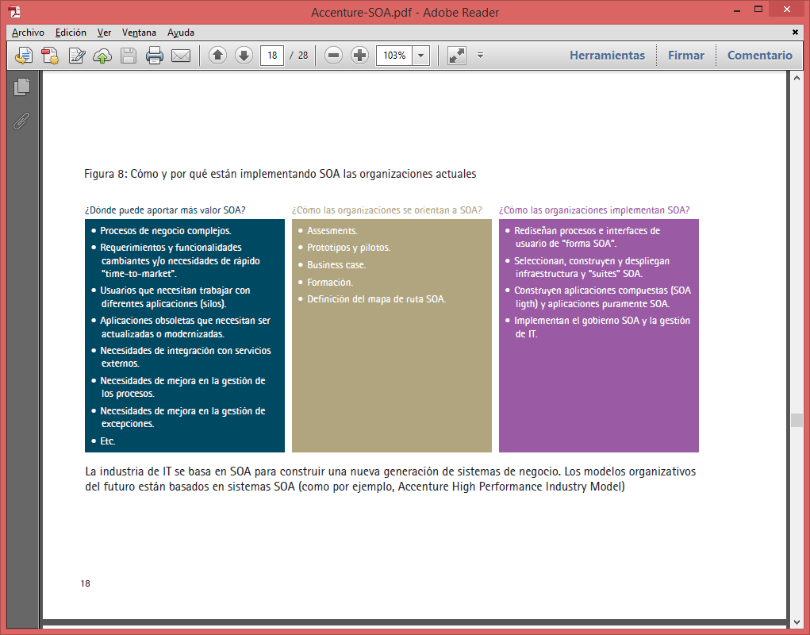

Facilitadores tecnológicos clave de SOA

Hay 6 facilitadores tecnológicos principales que permiten, desde el punto de vista tecnológico, la implantación de SOA. No es imprescindible el uso de todos los facilitadores, pero cada de ellos es importante para alcanzar plenamente todos los beneficios esperados.

1. BPM o Business Process Management

Es el principal facilitador que recoge las tecnologías para permitir la definición/ejecución de los procesos tanto en su componente de modelado (BPA) como de implantación (BPO). Adicionalmente, es aconsejable contar con un motor de reglas (BRE) que permita externalizar las reglas de decisión que requieren ser modificadas frecuentemente.

2. La tecnología de Web Services

Permite encapsular los servicios mediante un estándar ampliamente aceptado por todos los fabricantes y proveedores. Este estándar proporciona ventajas claras para proveer y consumir servicios al exterior, pero no es obligatoria su implementación en entornos cerrados.

3. El ESB o Enterprise Service Bus

Facilita la conexión entre sistemas/servicios heterogéneos, resolviendo deficiencias de la tecnología de web services como la garantía de entrega, localización, seguridad, transaccionalidad, etc. Dependiendo de la heterogeneidad de una instalación, su uso puede ser imprescindible o no ser requerido.

4. BAM o Business Activity Monitoring

Proporciona una monitorización de los procesos (con una visión de negocio) en tiempo real y con capacidad de actuación.

5. El Gobierno de desarrollo El ESR o Enterprise Service Repositorio, es el catálogo de servicios y procesos (tanto desde el punto de vista técnico como de negocio) y es fundamental para la gestión de los servicios y procesos tanto desarrollados como comprados.

6. El Gobierno de ejecución

Es un conjunto de herramientas y utilidades que permiten el gobierno de los servicios y procesos en ejecución, generando cuadros de mando de niveles de servicio y aplicando políticas de actuación automáticas. Bajo este facilitador también se suelen cubrir todos los aspectos de seguridad en SOA

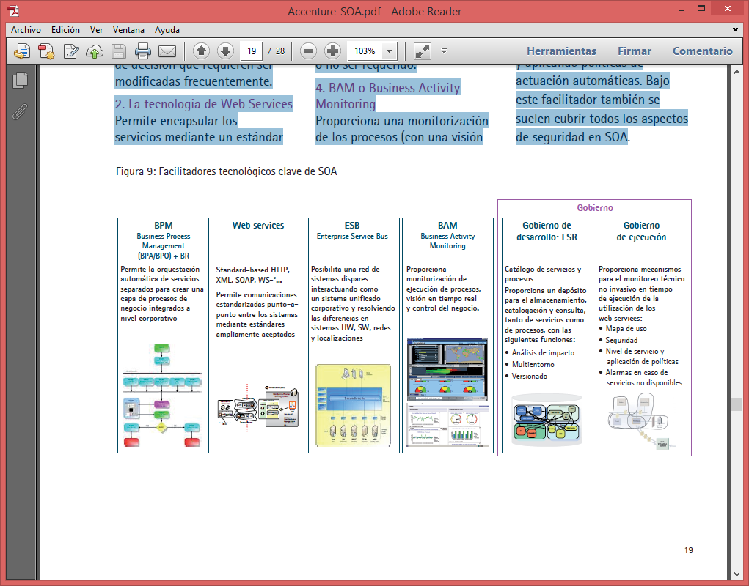

Gobernabilidad SOA

La gobernabilidad de la Arquitectura Orientada a Servicios, se refiere a la capacidad de guiar los procesos de negocio, las personas y el uso eficaz y equitativo de recursos para implementar SOA en la organización.

El modelo de gobierno SOA principalmente define soluciones, políticas y prácticas que se enfocan en los servicios y el manejo de su ciclo de vida.

En otras palabras es un marco para administrar los elementos de SOA en cumplimiento con los estándares de la compañía. Un modelo de gobernación eficaz debe guiar a las siguientes tres preguntas:

¿Qué decisiones deben tomarse para asegurar la gestión y el uso eficaz de las TI?

¿Quién debe tomar estas decisiones?

¿Cómo se harán y supervisarán estas decisiones?

Al final, las organizaciones dependen de la información: la información adecuada para las personas adecuadas en el momento adecuado. Por este motivo, la calidad de la información es lo primero que debe asegurarse. Muchas organizaciones experimentan dificultades derivadas de inconsistencias y arquitecturas con información defectuosa. Este problema se debe solucionar porque de lo contrario, los sistemas que se apoyan en una arquitectura SOA sólo conseguirán gestionar la información equivocada de una manera más eficaz. En otras palabras, una arquitectura SOA no puede resolver los problemas causados por una arquitectura corporativa defectuosa; es necesario planificar y gobernar adecuadamente la arquitectura para garantizar la coherencia de los datos maestros, la clara comprensión de la propiedad de los datos (ownership) y la armonización de las reglas de negocio y de las taxonomías.

Conviene destacar además, que la creación de los nuevos servicios debe respetar los principios establecidos de diseño. La arquitectura SOA depende de una vinculación flexible y no estricta, de los servicios, con el fin de garantizar que la modificación de un servicio no afecte a los otros. Como consecuencia, las decisiones de diseño se deben tomar respetando el plan original, para poder retener la deseada flexibilidad de vinculación de servicios. Es imperativo contar con una estructura de gobierno efectiva para el conjunto de la arquitectura corporativa, que asegure que la estrategia SOA se implante y ejecute para obtener los beneficios esperados. Para ello, es necesario actuar en todos los frentes: organización, metodología, herramientas y procedimientos.

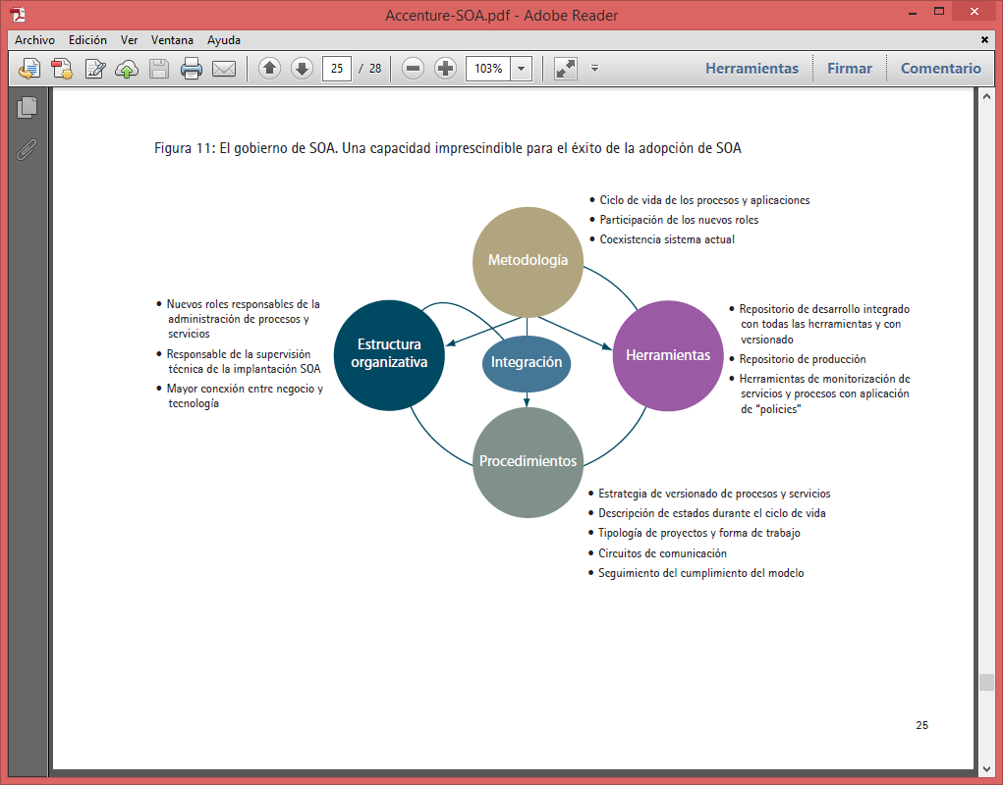El Gobierno de SOA

CONCLUSIONES

La estrategia de orientación a servicios proporciona las condiciones para llevar a la empresa a niveles altos de competitividad y crecimiento, ya que a aporta la flexibilidad necesaria para mantener el éxito en el futuro, terminando además con la desintegración e inflexibilidad, la cual genera costos, reduce la capacidad de respuesta ante los clientes y afecta la productividad de la empresa.

El enorme interés que está despertando la arquitectura SOA se debe fundamentalmente a su capacidad para mejorar la agilidad y flexibilidad de las organizaciones. Sin embargo, su implantación y adopción por toda la organización no es trivial y requiere una correcta estrategia de despliegue. El presente artículo proporciona una orientación de adopción de SOA en las organizaciones, basada en las mejores prácticas y lecciones aprendidas.

BIBLIOGRAFIA

<http://www.iprofesional.com/notas/46399-Qu-es-SOA-la-arquitectura-orientada-a-servicios>

<http://www.epicor.com/lac/solutions/soa.aspx>

<https://www-01.ibm.com/software/es/solutions/soa/>

<http://www.i2btech.com/blog-i2b/tech-deployment/que-se-entiende-por-soa-y-cuales-son-sus-beneficios/>

<ftp://public.dhe.ibm.com/software/solutions/pdfs/100-SOA-Questions.pdf>

<https://www.accenture.com/t20150527T210642__w__/es-es/_acnmedia/Accenture/Conversion-Assets/DotCom/Documents/Local/es-es/PDF_2/Accenture-SOA.pdf>